Software Architectuur Document (SAD)

Project: Chat system

Projectteam: RickSpanjers

Teamleden: Student Rick Spanjers (381916)



Opdrachtgever: Rick Spanjers
Versie: 0.1
Versie datum: 14-01-2019
Status: Concept

Documenthistorie

Versie | Wijzigingen | Auteur | Datum
0.1 | Opzet document | Rick Spanjers | 14-01-2019

Inhoud
Documenthistorie 2
H1 Inleiding 4
H2 Systeem Context (C1) 5
H3 Containers en technologiekeuzes (C2) 6
H4 Componenten (C3) 7
H5 Klassendiagrammen en sequence diagrammen (C4) 8
Volledig klassendiagram 8
Eer en Databasemodel 9
H6 Communicatie (Websockets) 10
H7 Specificatie van interfaces 11
Interfaces 11
Klassen 11
Methodes 11
Belangrijke DTO klassen 11
Methode: login 13
Methode: register 13

H1 Inleiding

In dit document wordt de applicatie in detail gedocumenteerd. Het doel van dit document is om richting te geven aan de ontwikkelaars. Het waarborgen van de functionele en niet functionele eisen. De risico's analyseren en inperken. Het vastleggen van beslissingen en als laatste om het onderhoud bij te houden.

H2 Systeem Context (C1)

In dit hoofdstuk wordt de context van de applicatie beschreven aan de hand van een context diagram. Het onderdeel is gemaakt via een Data Flow Diagram vanuit Visual Paradigm.
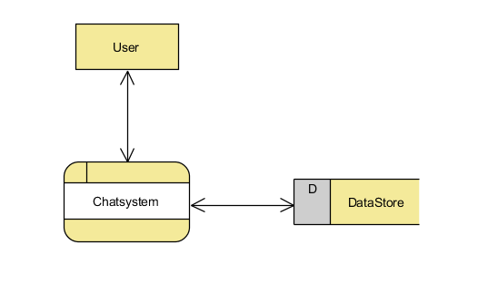
In dit diagram wordt het duidelijk wie het systeem gebruikt zoals deze zouden zijn uitgewerkt in Use Cases. Doormiddel van het diagram worden ook koppelingen naar andere systemen een stuk duidelijker. Bij het maken van dit diagram is er nog niks bekend over de technische eisen maar weten we wel welke informatie er verzonden gaat worden.

De afbeelding hierboven toont de gebruikers die de applicatie zullen gaan gebruiken. Deze maken een connectie met het chat systeem. De applicatie heeft een connectie met de Data Storage. In de data storage wordt alle informatie bijgehouden en opgeslagen (database).

H3 Containers en technologiekeuzes (C2)

In dit hoofdstuk wordt de globale architectuur van het systeem beschreven aan de hand van containers en technologiekeuzes. Het diagram is gemaakt in Visual Paradigm aan de hand van een Deployement Diagram

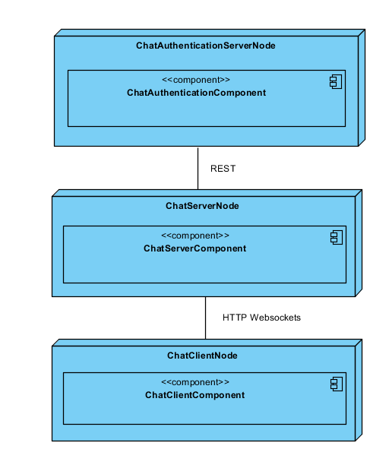

Via de bovenstaande afbeelding wordt er meer duidelijkheid gegeven over het systeem van de applicatie. Doormiddel van de afbeelding kun je zien dat de game server contact maakt met een Authenticatie Server via een REST connectie. Daarnaast wordt er connectie gemaakt tussen de game en client met een http(s) Websocket connectie. De belangrijke componenten die worden gebruikt zijn de Authenticatie, Client en Server componenten.

H4 Componenten (C3)

In dit hoofdstuk wordt voor iedere hardware container besproken hoe de opdeling in softwarecomponenten is aan de hand van een componentendiagram met toelichting.

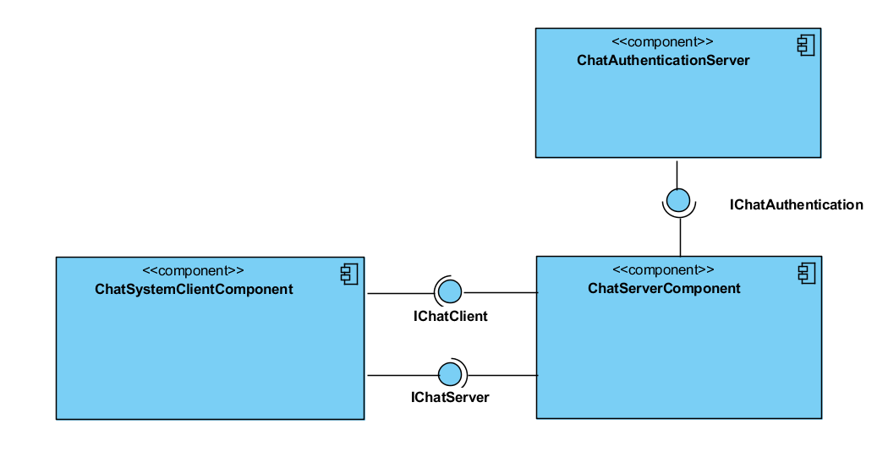

Via de bovenstaande afbeelding zijn de software componenten te zien. Deze componenten hebben ook een aantal interfaces die ertussen staan. Deze interfaces zijn in dit geval een Server, Client en Authenticatie. Deze componenten nemen af van de respectieve interfaces.

H5 Klassendiagrammen en sequence diagrammen (C4)

In dit hoofdstuk wordt het (detail)ontwerp van de componenten beschreven aan de hand van klassendiagrammen (applicatiemodel) en sequence diagrammen. Sequence diagrammen kunnen ook worden toegepast om de communicatie sequence tussen componenten te beschrijven.

Volledig klassendiagram

Eer en Databasemodel

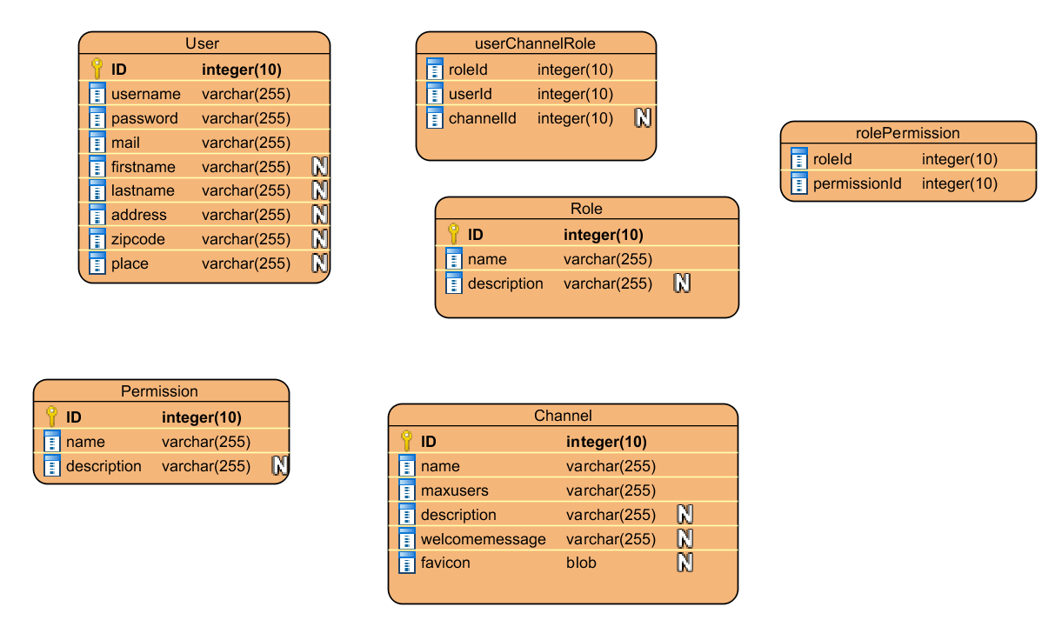
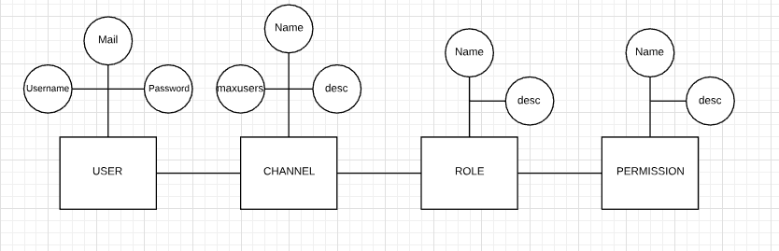

H6 Communicatie (Websockets)

In dit hoofdstuk wordt er gekeken naar de communicatie die wordt gedaan tussen de applicatie en de verschillende componenten die deze bevat. Deze componenten komen neer op:

H7 Specificatie van interfaces

In dit hoofdstuk wordt de specificatie van interfaces besproken. Voor RESTful API’s worden per URL http methods GET, PUT, POST en DELETE beschreven.

Interfaces

Klassen

Methodes

Belangrijke DTO klassen

METHOD NAME | METHOD TYPE | URL /simongame
logiin | POST | /login
register | POST | /register
RESULT JSON
{"playerId":47,"playerNr":0,"playerName":"RickSpanjers","playerMail":"RickSpanjers","highscore":{"difficulty":0,"round":0,"gameMode":"CLASSIC"},"playerState":{"lost":false,"ready":false},"board":{"colors":[],"pressedColors":[]}}

{"success":true,"requestName":"REGISTER"}

REQUEST JSON
{"userName":"RickSpanjers","hashedPassword":"59e6697c0672eea8cf5c05131ce4314b"}

{"username":"Testaccount","mail":"Testaccount@Testaccount.com","password":"Test123!"}

Methode: login
Deze methode is bedoeld voor het inloggen van een gebruiker via een gebruikersnaam. De URL voor deze methode is /loginWithUsername en de methode wordt via een POST gedaan. De methode krijgt een AuthenticationDTO object binnen zodat er geen gevoelige gegevens worden verstuurd.

Methode: register
Deze methode is bedoeld voor het registreren van een nieuwe gebruiker. De URL voor deze methode is /register en de methode wordt via een POST gedaan. De methode krijgt een RegistrationDTO object binnen en geeft een RestResultDTO object terug als JSON data.

